INDICAÇÃO Nº 016/2022
OS VEREADORES QUE A ESTA SUBSCREVEM, NO USO DE SUAS ATRIBUIÇÕES LEGAIS, APRESENTAM A SEGUINTE PROPOSIÇÃO, A SER APRECIADA E VOTADA PELOS SEUS PARES E, SE APROVADA SEJA REMETIDA AO PODER EXECUTIVO, INDICAM:

Que o Executivo Municipal, através do setor competente providencie reparos no bueiro da Rua Prudente de Morais em frente a empresa Friotec.

JUSTIFICATIVA:

Trata-se de pedido popular que solicitou auxilio do legislativo. Quando chove não acontece o escoamento da água, e quase entra na empresa.

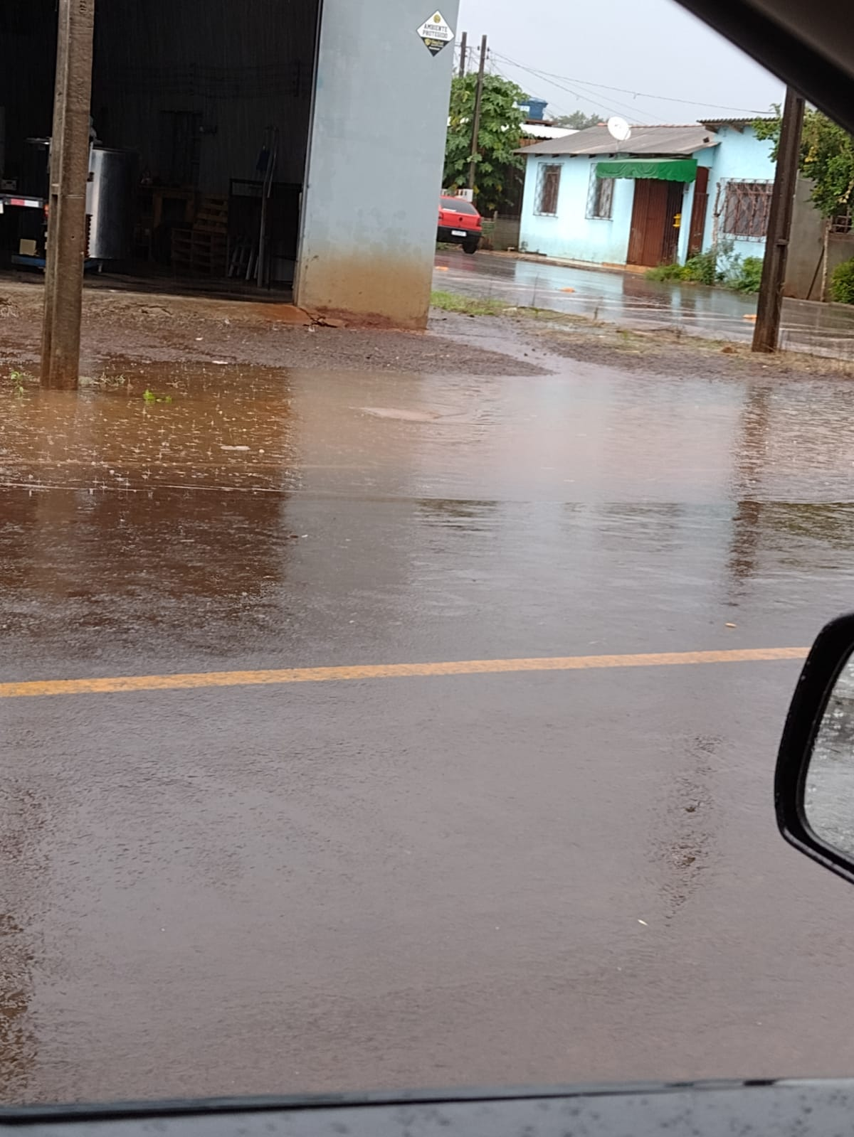

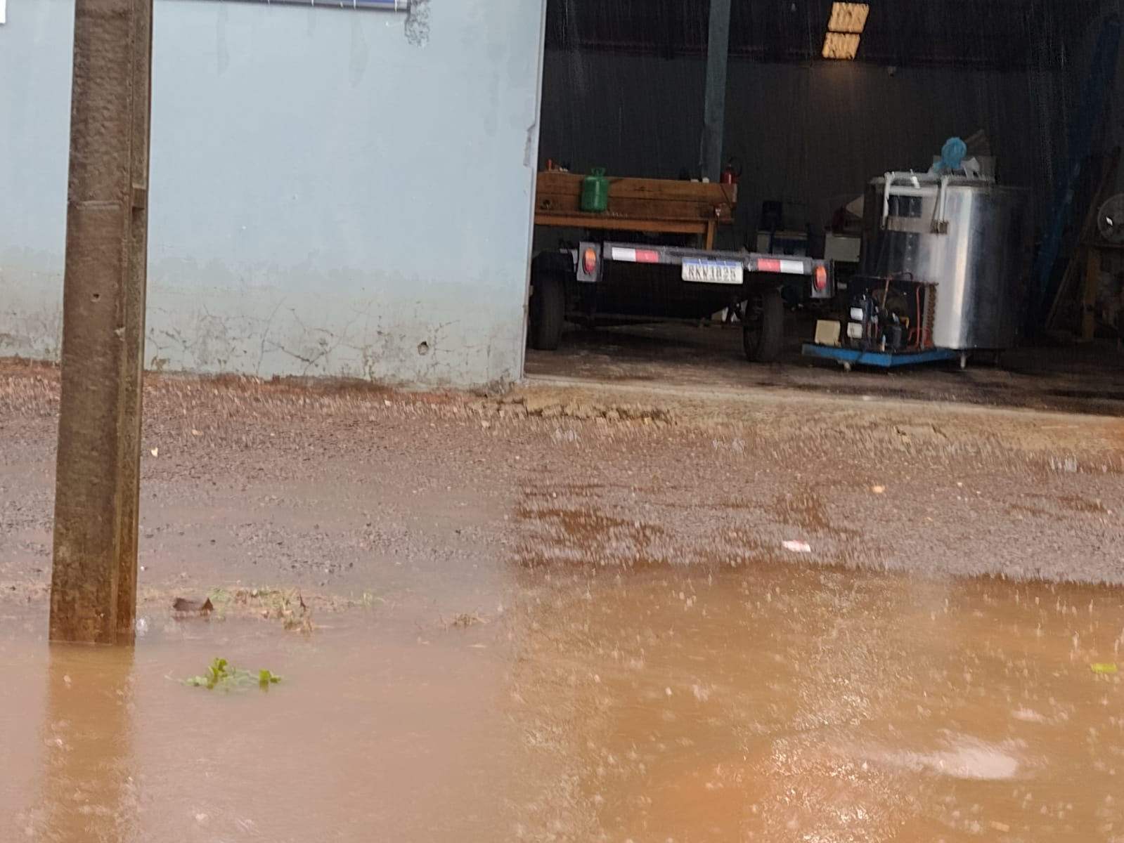

Sala das Sessões da Câmara de Renascença, 15 de Março de 2022.

MARCOS ANTÔNIO VALANDRO
VEREADOR PROPONENTE

GILMAR SCHMIDT
VEREADOR APOIADOR

LUIZ CARLOS DE SOUZA VIEIRA LOPES
VEREADOR APOIADOR

MARIELI FOLLE NARDI
VEREADORA APOIADORA

ANTONIO ARI DALLA CORTT
VEREADOR APOIADOR

